СЛУЖБЕНИ ЛИСТ
ГРАДА ПРОКУПЉА
ГОДИНА XV  Број 30 | Прокупље  04. Јул  2023.године | Лист излази према потреби  Годишња претплата: 1.000 дин.  Цена овог броја износи: 40 дин.  Рок за рекламацију: 10 дана
1
На основу члана 99. Закона о планирању и изградњи („Сл.гласник РС“,бр.72/09, 81/09-испр.64/10-одлукаУС, 24/11, 121/12,43/13-одлука УС, 50/13-одлука УС, 98/13-одлука УС, 132/14, 145/14, 83/2018, 31/2019, 37/2019-др.закон, 9/2020, 52/2021) и члана 40. став 1. тачка 36 Статута Града Прокупља („Сл.лист Општине Прокупље“, бр.15/2018), Одлуке о приступању отуђења неизграђеног грађевинског земљишта у јавној својини Града Прокупља путем прикупљања писмених понуда, бр.06-33/2023-02 од 11.04.2023. године, Записника о о отварању приспелих понуда од стране Комисије за спровођење поступка отуђења неизграђеног грађевинског земљишта бр. 463-42/2023-01 од 22.06.2023. године, Скупштина града Прокупља на седници одржаној дана 03.07.2023.године, донела је:

ОДЛУКУ
О ОТУЂЕЊУ НЕИЗГРАЂЕНОГ ГРАЂЕВИНСКОГ ЗЕМЉИШТА
У ЈАВНОЈ СВОЈИНИ ГРАДА ПРОКУПЉА

I ОТУЂУЈЕ СЕ неизграђено грађевинско земљиште у јавној својини Града Прокупља и то:
- катастарска парцела бр. 1810/6 КО Прокупље-град, укупне површине 31а33м2, по врсти градско грађевинско земљиште, уписана у лист непокретности бр.6770 за КО Прокупље-град носиоца права јавне својине Града Прокупља, најповољнијем понуђачу Александру Димитријевићу из Прокупља, ул. Страхињића Бана бр.047/5, за укупну цену од 4.700.000,00 динара.

II Овлашћује се Градоначелник града Прокупља да са најповољнијим понуђачем из предходног става закључи уговор о отуђењу катастарске парцеле ближе описане у ставу I ове одлуке.

III Уговор о отуђењу из става II ове одлуке, биће закључен најкасније у року од 30 дана од дана доношења ове одлуке.

IV Трошкови овере уговора о прибављању непокретности и преноса апсолутних права падају на терет стицаоца непокретности.

V Ова Одлука ступа на снагу осмог дана од дана објављивања у „Службеном листу Града Прокупља“.

VI Одлуку доставити: градоначелнику града Прокупља, Александру Димитријевићу уз Прокупља ул. Страхињића Бана бр. 047/5, Одељењу за урбанизам, стамбено-комуналне делатности и грађевинарство Градске управе града Прокупља, архиви.

Број: 06-68/2023-02
У Прокупљу, 03.07.2023.године

ПРЕДСЕДНИК
СКУПШТИНЕ ГРАДА
Дејан Лазић с.р.

2
На основу чл. 99. Закона о планирању и изградњи („Сл.гласник РС“ бр. 72/09, 81/09-испр., 64/10- одлука УС, 24/11, 121/12, 43/13- одлука УС, 98/13- одлука УС, 132/14,145/14, 83/2018, 31/2019, 37/2019-др.закон и 9/2020) и члана 40. став 1. тачка 36 Статута Града Прокупља, на седници одржаној дана 03.07. 2023. године, донела је

ОДЛУКУ О ИЗМЕНИ
ОДЛУКЕ О ПРИСТУПАЊУ ОТУЂЕЊА НЕИЗГРАЂЕНОГ ГРАЂЕВИНСКОГ ЗЕМЉИШТА У ЈАВНОЈ СВОЈИНИ ГРАДА ПРОКУПЉА, ПРИКУПЉАЊЕМ ПИСАНИХ ПОНУДА

I МЕЊА СЕ Одлука о приступању отуђења неизграђеног грађевинског земљишта у јавној својини града Прокупља, прикупљањем писаних понуда бр. 06-59/2023-02 од 19.06.2023. године, у ставу II Одлуке, и то тако што сада стоји:
„Износ доприноса за уређење грађевинског земљишта који је обрачунат у складу са Информацијом о локацији бр. 463-25/2023-05 од 13.06.2023. године и Одлуке о утврђивању доприноса за уређење грађевинског земљишта („Сл. лист Општине Прокупље“ бр. 3/2015 и 20/2015), износи највише до 171.726.544,92 динара, односно до 120.208.581,44 динара са умањењем од 30% за једнократно плаћање. „

II У свему осталом Одлука о приступању отуђења неизграђеног грађевинског земљишта у јавној својини града Прокупља, прикупљањем писаних понуда бр. 06-59/2023-02 од 19.06.2023. године, остаје неизмењена.

III Ова одлука ступа на снагу даном доношења.

Број: 06-68/2023-02
У Прокупљу, дана 03.07. 2023. године
СКУПШТИНА ГРАДА ПРОКУПЉА

ПРЕДСЕДНИК
СКУПШТИНЕ ГРАДА ПРОКУПЉА
Дејан Лазић с.р.

3
На основу члана 27. Закона о јавној својини („Сл.гласник РС“,бр.72/2011, 88/2013, 105/2014, 104/2016- др.закон, 108/2016, 113/2017, 95/2018, 153/2020), члана 19. Уредбе о условима прибављања и отуђења непокретности непосредном погодбом и давања у закуп ствари у јавној својини, односно прибављања и уступања искоришћавања других имовинских права, као и поступцима јавног надметања и прикупљања писмених понуда („Сл.гласник РС“, бр.16/2018), Одлуке о приступању отуђења неизграђеног грађевинског земљишта у јавној својини Града Прокупља прикупљањем писаних понуда бр.06-59/2023- 02 од 19.06.2023. године, Скупштина Града Прокупља на седници одржаној дана 03.07.2023.године, РАСПИСУЈЕ
ЈАВНИ ОГЛАС
ЗА ОТУЂЕЊЕ НЕИЗГРАЂЕНОГ ГРАЂЕВИНСКОГ ЗЕМЉИШТА У ЈАВНОЈ СВОЈИНИ ГРАДА ПРОКУПЉА ПРИКУПЉАЊЕМ ПИСАНИХ ПОНУДА

I ПРЕДМЕТ ОТУЂЕЊА:
Предмет отуђења је неизграђено грађевинско земљиште у јавној својини града Прокупља, и то следеће кат. парцеле:
- кат. парцела бр. 268 КО Прокупље- град, укупне површине 1h07а80м2м, по врсти градско грађевинско земљиште, уписана у лист непокретности бр. 854 за КО Прокупље- град, носиоца права јавне својине Града Прокупља, у висини тржишне вредности у износу од 1.500,00 динара по метру квадратном, односно у износу од 16.170.000,00 динара за целу површину ове кат. парцеле, а која је одређена на основу процене Министарства финансија-Пореске управе,
- кат.парцела бр. 269 КО Прокупље- град, укупне површине 1h67a11m2, по врсти градско грађевинско земљиште, уписана у лист непокретности бр. 854 за КО Прокупље- град носиоца права јавне својине града Прокупља, по почетној цени у висини тржишне вредности у износу од 1.000,00 динара по метру квадратном, односно у износу од 16.711.000,00 динара за целу површину за целу површину ове кат. парцеле, а која је одређена на основу процене Министарства финансија- Пореске управе.
II УСЛОВИ ОТУЂЕЊА:
Предметно градско грађевинско земљиште се отуђује у постојећем- „виђеном“ стању, без права купца на накнадне рекламације.
Укупна почетна купопродајна (тржишна) цена непокретности из тачке 1. овог огласа износи:
- 1.500,00 динара по метру квадратном, односно у укупном износу од 16.170.000,00 динара за целу површину, а који износ је одређен као тржишна вредност предметне непокретности по метру квадратном, а на основу процене Министарства финансија- Пореске управе за кат. парцелу бр. 268 КО Прокупље- град;
- 1.000 динара по метру квадратном, односно у укупном износу од 16.711.000,00 динара за целу површину, а који износ је одређен као тржишна вредност предметне непокретности по метру квадратном, а на основу процене Министарства финансија- Пореске управе за кат. парцелу бр. 269 КО Прокупље- град.
Коначна купопродајна цена непокретности биће утврђена након спроведеног поступка прикупљања писаних понуда.
Критеријум за оцењивање понуда је „највиша понуђена цена по метру квадратном“. Рок за плаћање купопродајне цене је 10 дана од дана закључења купопродајног уговора.
Трошкови потврде уговора код јавног бележника и други евентуални трошкови који могу произаћи из реализације овог правног посла падају на терет купца.
Предметно градско грађевинско земљиште се отуђује ради изградње објекта комерцијалне намене (ритејл-парка, тржног центра) чија је изградња предвиђена Информацијом о локацији бр. 463-25/2023-05 од 13.06.2023. године. Рок за изградњу и пуштање у рад објекта је 15 месеци од дана солемнизације уговора код јавног бележника, у супротном стицалац ће бити дужан да врати грађевинску парцелу описану у ставу 1. овог Решења у јавну својину града Прокупља, као и да о свом трошку врати земљиште у првобитно стање и надокнади штету Граду Прокупљу. Стицалац је дужан да плати законом прописане пореске обавезе, као и да са надлежним јавним предузећима односно имаоцима јавних овлашћења уговори услове и плати трошкове за прикључења новоизграђеног објекта на комуналну и другу инфраструктуру.
III УСЛОВИ ПРИЈАВЉИВАЊА:
Право учешћа у поступку отуђења имају сва правна и физичка лица, која испуњавају остале услове огласа и која уплате депозит.
Право учешћа на огласу имају сва правна и физичка лица која уплате депозит у висини од 50% процењене тржишне вредности непокретности.
Заинтересована правна и физичка лица су у обавези да року од 20 дана од дана објављивања огласа а најкасније до 25.07.2023. године уплате износ депозита за учешће у поступку. Уплата се врши на рачун број 840-811141843-19, позив на број 97 37-085 буџет Града Прокупља, сврха уплате депозит за спровођење поступка отуђење неизграђеног грађевинског земљишта у јавној својини града Прокупља.
У поступку отуђења могу учествовати сва заинтересована лица која самостално или заједно са повезаним лицима у смислу члана 62. Закона о привредним друштвима, као инвеститори, имају претходно изграђена минимално 3 (три) објекта у Републици Србији, површине од минимално 2.500 m2 по објекту, а чија је намена ритејл парк или тржни центар, и која су на дан достављања понуде у раду, као и лица која су самостално или заједно са повезаним лицима у смислу члана 62. Закона о привредним друштвима, као главни изођачи, изградила минимално 3 (три) објекта у Републици Србији, површине од минимално 2.500 m2 по објекту, а чија је намена ритејл парк или тржни центар, и која су на дан достављања понуде у раду.
Као доказ испуњености услова везаног за изградњу и површину објеката, лица су дужна да доставе Решења о употребној дозволи за све објекте на која се позивају. Уколико понуђач доставља доказ о испуњености услова везаног за изградњу и површину објеката као инвеститор, онда Решења о употребим дозволама морају гласити на понуђача и/или на повезана лица са понуђачем у смислу члана 62. Закона о привредним друштвима. Уколико понуђач доставља доказ о испуњености услова везаног за изградњу и површину објеката као главни извођач, онда је исти дужан да достави код јавног бележника оверену изјаву свих лица на која гласе Решења о употребним дозволама, да је понуђач и/или повезано лице са понуђачем у смислу члана 62. Закона о привредним друштвима, био главни извођач радова за изградњу објеката за која су издате предметне употребне дозволе.
Као доказ o повезаности лица са понуђачем у смислу члана 62. Закона о привредним друштвима, понуђач је дужан да достави одговарајућу документацију којом доказује да је испуњен један од услова из члана 62. Закона о привредним друштвима.
Као доказ да су предметни објекти у раду на дан достављања понуде, Понуђач је дужан да достави изјаву, оверену код јавног бележника, којом власник предметних објеката, под пуном материјалном и кривичном одговорношћу, потврђује да су предметни објекти на дан достављања понуде у раду са захтеваном наменом (ритејл парк или тржни центар).
Уредна и потпуна пријава мора да садржи:
- висину понуђене купопродајне цене, која је иста или већа од почетног износа утврђеног јавним огласом
- потврду о уплати депозита са јасном назнаком пословне банке и бројем рачуна на који се може извршити повраћај депозита у случају да подносилац пријаве не буде изабран као најповољнији понуђач;
- доказе о испуњености услова за понуђача да као инвеститор самостално или заједно са повезаним лицима у смислу члана 62. Закона о привредним друштвима, има претходно изграђена минимално 3 (три) објекта у Републици Србији, површине од минимално 2.500 m2 по објекту, а чија је намена ритејл парк или тржни центар, и која су на дан достављања понуде у раду или доказе о испуњености услова за понуђача да је као главни извођач самостално или заједно са повезаним лицима у смислу члана 62. Закона о привредним друштвима, претходно изградио минимално 3 (три) објекта у Републици Србији, површине од минимално 2.500 m2 по објекту, а чија је намена ритејл парк или тржни центар, и која су на дан достављања понуде у раду
-изјаву о прихватању свих услова из јавног огласа, и
-изјаву о губитку права на враћање депозита.
Наведене изјаве су саставни део овог Јавног огласа, и налазе се на званичној страници града Прокупља.
Уредна и потпуна пријава мора бити потписана и оверена печатом (уколико се ради о правном лицу) и мора да садржи све податке о подносиоцу понуде:
- ЗА ФИЗИЧКА ЛИЦА:
- име и презиме,
- матични број,
- адресу становања,
- очитану личну карту,
- контакт телефон,
- ако је лице приватни предузетник уз понуду се прилаже и извод из регистра привредних субјеката, не старији од 30 дана од дана подношења пријаве, као и потврду о пореском идентификационом броју,
- уверење локалне пореске администрације о измиреним обавезама по свим основама пореза.
- ЗА ПРАВНА ЛИЦА:
- назив и седиште правног лица,
- оригинал извод из регистра привредних субјеката са подацима за то правно лице не старији од 30 дана,
- податке о рачуну код пословне банке код које има рачун,
- копију решења о додељеном пореском идентификационом броју,
- име и презиме овлашћеног заступника и његов потпис, са овереним картоном депонованог потписа
- уверење локалне пореске администрације о измиреним обавезама по свим основама пореза.
У случају да подносиоца пријаве заступа пуномоћник, пуномоћје за заступање мора да буде оверено од стране Јавног бележника.
Учесник уз понуду мора да достави потврду о уплати депозита, изјаву да прихвата све услове из јавног огласа и изјаву о губитку права на враћање депозита (чији су нацрти саставни део овог јавног огласа).
Заинтересовани учесници који су уплатили депозит пријаве за учешће у јавном надметању достављају препорученом пошиљком на адресу Града Прокупља, ул.Никодија Стојановића Татка бр.2, 18400 Прокупље, или на писарници Градске управе града Прокупља, радним данима до 15 часова, у затвореној коверти на којој је назначено „ Понуда за куповину непокретности-НЕ ОТВАРАТИ“ у року од 30 дана од дана објављивања огласа а најкасније до 04.08.2023. године, с тим да се 30-ог дана, понуда може доставити до 12 часова. На полеђини понуде назначити име, односно назив понуђача, адресу и контакт телефон.
Непотпуне и неблаговремене пријаве неће се разматрати. Скупштина града задржава право да поништи поступак по Јавном огласу, и да у случају пријема непотпуних и неблаговремених понуда не изврши избор најповољнијег понуђача.
Понуда у којој је цена дата описно неће се разматрати.
Град Прокупље задржава право да поништи поступак по Јавном огласу у случају пријема неодговарајућих и непотпуних пријава.
Град Прокупље неће сносити никакву одговорност нити бити дужан да надокнади било какву штету коју би учесник евентуално могао имати поводом учешћа у поступку.
IV ИЗБОР НАЈПОВОЉНИЈЕГ ПОНУЂАЧА
Поступак прикупљања понуда спроводи Комисија за спровођење поступка отуђења неизграђеног грађевинског земљишта путем прикупљања писаних понуда (у даљем тексту: Комисија). Отварање приспелих понуда извршиће се комисијски дана 08.08. 2023. године, у 12,00 часова у просторијама Градске управе града Прокупља.
Критеријум за избор најповољнијег понуђача је висина понуђене купопродајне цене, уз претходно испуњене услове за учешће у поступку отуђења.
Комисија за избор најповољнијег понуђача утврђује редослед важећих понуда. У случају да два или више понуђача понуде исту купопродајну цену, Град задржава право да по слободном уверењу и процени изврши избор најповољнијег понуђача.
Поступак јавног надметања спровешће се и у случају да пристигне најмање једна благовремена и потпуна пријава на основу које се подносилац региструје и проглашава купцем, ако почетну цену по којој се непокретност отуђује из јавне својине прихвати као купопродајну цену, с тим да уколико не прихвати купопродајну цену, губи право на враћање депозита.
Учесник који понуди највиши износ купопродајне цене потписује изјаву о висини понуђене цене коју је дужан да уплати у року утврђеним огласом. Уколико учесник не закључи уговор и не уплати купопродајну цену у предвиђеном року, губи право на повраћај депозита.
По спроведеном поступку јавног надметања, Скупштина Града Прокупља доноси одлуку о отуђењу неизграђеног грађевинског земљишта најповољнијем понуђачу.
У року од 8 дана од дана доношења одлуке о најповољнијем учеснику јавног надметања, сви учесници огласа биће писано обавештени о избору најповољније понуде.
Изабрани учесник и Град Прокупље закључиће уговор о отуђењу неизграђеног грађевинског земљишта у року од 30 дана од доношења одлуке о отуђењу предметне непокретности.
Уколико изабрани учесник не закључи уговор у остављеном року, сматраће се да је одустао те ће се на закључење уговора позвати наредни најповољнији понуђач.
Депозит се, у случају да понуђач не буде изабран као најповољнији, враћа у року од 10 дана од дана доношења одлуке о избору најповољнијег понуђача, а у случају да најповољнији понуђач одустане од закључења уговора или не уплати цену у року од 8 дана од дана закључења уговора уплаћени депозит неће бити враћен.
Најповољнијем понуђачу се уплаћени износ депозита задржава до закључења уговора о купопродаји и исти се урачунава у износ купопродајне цене.
Понуђачу који не буде изабран као најповољнији, враћа се уплаћени депозит у року од 10 дана од дана доношења Одлуке о избору најповољнијег понуђача.
Заинтересована лица ради пружања додатних информација и обавештења могу се обратити контакт особи Угљеши Костић- заменику начелника Градске управе града Прокупља, радним данима од 08,00-15,00 часова у канцеларији број 35, или на тел.027/324- 040. Оглас објавити на званичној интернет страници Града Прокупља и у дневном листу „Курир“.

Број: 06-68/2023-02
У Прокупљу, дана 03.07. 2023. године
СКУПШТИНА ГРАДА ПРОКУПЉА

ПРЕДСЕДНИК
СКУПШТИНЕ ГРАДА ПРОКУПЉА
Дејан Лазић с.р.

4
На основу члана 26. и 27. Закона о јавној својини („Сл.гласник РС“,бр.72/2011, 88/2013, 105/2014, 104/2016- др.закон, 108/2016, 113/2017, 95/2018, 153/2020), члана 19. Уредбе о условима прибављања и отуђења непокретности непосредном погодбом и давања у закуп ствари у јавној својини, односно прибављања и уступања искоришћавања других имовинских права, као и поступцима јавног надметања и прикупљања писмених понуда („Сл.гласник РС“, бр.16/2018), Одлуке о приступању отуђења непокретности – пословног простора у јавној својини Града Прокупља прикупљањем писаних понуда бр.06-59/2023-02 од 19.06.2023. године, Скупштина Града Прокупља на седници одржаној дана 03.07.2023.године , донела је,
ЈАВНИ ОГЛАС
ЗА ОТУЂЕЊЕ НЕПОКРЕТНОСТИ- ПОСЛОВНОГ ПРОСТОРА У ЈАВНОЈ СВОЈИНИ ГРАДА ПРОКУПЉА ПРИКУПЉАЊЕМ ПИСАНИХ ПОНУДА
I ПРЕДМЕТ ОТУЂЕЊА:
Пословни простор у јавној својини града Прокупља, изграђен на кат.пар. бр. 4109 КО Прокупље- град у улици Југ Богдановој бр.31, и то:
- пословни простор означен као објекат број 1, у површини од 74м2, по начину коришћења помоћни објекат
- земљиште под зградом- објектом и то кат. пар. 4109 КО Прокупље- град, у површини од 74м2, по врсти градско грађевинско земљиште

све уписано у лист непокретности бр.6573 за КО Прокупље-град носиоца права јавне својине Града Прокупља, по почетној цени, у висини тржишне вредности у износу од 75.000,00 динара по метру квадратном, односно у износу од 5.550.000,00 за целу површину а која је одређена на основу процене Министарства финансија-Пореске управе.

II УСЛОВИ ОТУЂЕЊА:
Предметни пословни простор отуђује се у постојећем- „виђеном“ стању, без права купца на накнадне рекламације.
Укупна почетна купопродајна (тржишна) цена непокретности из тачке 1. овог огласа износи 75.000.00 динара по метру квадратном, односно у укупном износу од 5.550.000,00 динара за целу површину, а који износ је одређен као тржишна вредност предметне непокретности по метру квадратном, а на основу процене Министарства финансија- Пореске управе.
Коначна купопродајна цена непокретности биће утврђена након спроведеног поступка прикупљања писаних понуда.
Критеријум за оцењивање понуда је „највиша понуђена цена по метру квадратном“.
Рок за плаћање купопродајне цене је 8 дана од дана закључења купопродајног уговора.
Трошкови потврде уговора код јавног бележника и други евентуални трошкови који могу произаћи из реализације овог правног посла падају на терет купца.
III УСЛОВИ ПРИЈАВЉИВАЊА:
Право учешћа имају сва правна и физичка лица, која испуњавају остале услове огласа и која уплате депозит.
Право учешћа на огласу имају сва правна и физичка лица која уплате депозит у висини од 20% процењене тржишне вредности непокретности.
Заинтересована правна и физичка лица су у обавези да року од 20 дана од дана објављивања огласа а најкасније до 25.07.2023. године уплате износ депозита за учешће у поступку. Уплата се врши на рачун број 840-811141843-19, позив на број 97 37-085 буџет Града Прокупља, сврха уплате депозит за спровођење поступка отуђење пословног простора у јавној својини града Прокупља.
Уредна и потпуна пријава мора да садржи:
- висину понуђене купопродајне цене,
- потврду о уплати депозита са јасном назнаком пословне банке и бројем рачуна на који се може извршити повраћај депозита у случају да подносилац пријаве не буде изабран као најповољнији понуђач;
- изјаву о прихватању свих услова из јавног огласа, и
- изјаву о губитку права на враћање депозита.
Наведене изјаве су саставни део овог Јавног огласа, и налазе се на званичној страници града Прокупља.
Уредна и потпуна пријава мора бити потписана и оверена печатом (уколико се ради о правном лицу) и мора да садржи све податке о подносиоцу понуде:
- ЗА ФИЗИЧКА ЛИЦА:
- име и презиме,
- матични број,
- адресу становања,
- очитану личну карту,
- контакт телефон,
- ако је лице приватни предузетник уз понуду се прилаже и извод из регистра привредних субјеката, не старији од 30 дана од дана подношења пријаве, као и потврду о пореском идентификационом броју,
- уверење локалне пореске администрације о измиреним обавезама по свим основама пореза.

- ЗА ПРАВНА ЛИЦА:
- назив и седиште правног лица,
- оригинал извод из регистра привредних субјеката са подацима за то правно лице не старији од 30 дана,
- податке о рачуну код пословне банке код које има рачун,
- копију решења о додељеном пореском идентификационом броју,
- име и презиме овлашћеног заступника и његов потпис, са овереним картоном депонованог потписа
- уверење локалне пореске администрације о измиреним обавезама по свим основама пореза.
У случају да подносиоца пријаве заступа пуномоћник, пуномоћје за заступање мора да буде оверено од стране Јавног бележника.
Учесник уз понуду мора да достави потврду о уплати депозита, изјаву да прихвата све услове из јавног огласа и изјаву о губитку права на враћање депозита (чији су нацрти саставни део овог јавног огласа).
Заинтересовани учесници који су уплатили депозит пријаве за учешће у јавном надметању достављају препорученом пошиљком на адресу Града Прокупља, ул.Никодија Стојановића Татка бр.2, 18400 Прокупље, или на писарници Градске управе града Прокупља, радним данима до 15 часова, у затвореној коверти на којој је назначено „ Понуда за куповину пословног простора- НЕ ОТВАРАТИ“ у року од 30 дана од дана објављивања огласа а најкасније до 04.08.2023. године, с тим да се 30-ог дана, понуда може доставити до 12 часова. На полеђини понуде назначити име, односно назив понуђача, адресу и контакт телефон.
Непотпуне и неблаговремене пријаве неће се разматрати. Скупштина града задржава право да поништи поступак по Јавном огласу, и да у случају пријема непотпунихј и неблаговремених понуда не изврши избор најповољнијег понуђача.
Понуда у којој је цена дата описно неће се разматрати.
Град Прокупље задржава право да поништи поступак по Јавном огласу у случају пријема неодговарајућих и непотпуних пријава.
Град Прокупље неће сносити никакву одговорност нити бити дужан да надокнади било какву штету коју би учесник евентуално могао имати поводом учешћа у поступку.
IV ИЗБОР НАЈПОВОЉНИЈЕГ ПОНУЂАЧА
Поступак прикупљања понуда спроводи Комисија за спровођење поступка отуђења пословног простора путем прикупљања писаних понуда (у даљем тексту: Комисија). Отварање приспелих понуда извршиће се комисијски дана 09.08.2023. године, у 12,00 часова у просторијама Градске управе града Прокупља.
Критеријум за избор најповољнијег понуђача је висина понуђене купопродајне цене.
Комисија за избор најповољнијег понуђача утврђује редослед важећих понуда. У случају да два или више понуђача понуде исту купопродајну цену, Град задржава право да по слободном уверењу и процени изврши избор најповољнијег понуђача.
Поступак јавног надметања спровешће се и у случају да пристигне најмање једна благовремена и потпуна пријава на основу које се подносилац региструје и проглашава купцем, ако почетну цену по којој се непокретност отуђује из јавне својине прихвати као купопродајну цену, с тим да уколико не прихвати купопродајну цену, губи право на враћање депозита.
Учесник који понуди највиши износ купопродајне цене потписује изјаву о висини понуђене цене коју је дужан да уплати у року утврђеним огласом. Уколико учесник не закључи уговор и не уплати купопродајну цену у предвиђеном року, губи право на повраћај депозита.
По спроведеном поступку јавног надметања, Скупштина Града Прокупља доноси одлуку о отуђењу пословног простора најповољнијем понуђачу.

У року од 8 дана од дана доношења одлуке о најповољнијем учеснику јавног надметања, сви учесници огласа биће писано обавештени о избору најповољније понуде.

Изабрани учесник и Град Прокупље закључиће уговор о отуђењу пословног просторау року од 30 дана од доношења одлуке о отуђењу предметног пословног простора.
Уколико изабрани учесник не закључи уговор у остављеном року, сматраће се да је одустао те ће се на закључење уговора позвати наредни најповољнији понуђач.
Депозит се, у случају да понуђач не буде изабран као најповољнији, враћа у року од 10 дана од дана доношења одлуке о избору најповољнијег понуђача, а у случају да најповољнији понуђач одустане од закључења уговора или не уплати цену у року од 8_дана од дана закључења Уговора уплаћени депозит неће бити враћен.
Најповољнијем понуђачу се уплаћени износ депозита задржава до закључења уговора о купопродаји и исти се урачунава у износ купопродајне цене.
Понуђачу који не буде изабран као најповољнији, враћа се уплаћени депозит у року од 10 дана од дана доношења Одлуке о избору најповољнијег понуђача.
Заинтересована лица ради пружања додатних информација и обавештења могу се обратити контакт особи Угљеши Костићу- заменику начелника Градске управе града Прокупља, радним данима од 08,00-15,00 часова у канцеларији број 35, или на тел.027/324-040.
Оглас објавити на званичној интернет страници Града Прокупља и у дневном листу „Курир“.

Број: 06-68/2023-02
У Прокупљу, дана 03.07.2023.године
СКУПШТИНА ГРАДА ПРОКУПЉА

СКУПШТИНЕ ГРАДА ПРОКУПЉА
Дејан Лазић с.р.

5
На основу члана 46 и 51б., Закона о планирању и изградњи („Службени гласник РС“, број 72/2009, 81/2009-испр, 64/2010-одлука УС, 24/2011, 121/2012, 42/2013-одлука УС, 50/2013-одлука УС, 98/13 – одлука УС, 132/14, 145/14 и 83/2018, 31/19, 37/19 , 9/20 и 52/21) и чл. 40.ст.1. тач.5 Статута града Прокупља (,,Сл. лист општине Прокупље,, бр. 15/18) и Правилника о садржини, начину и поступку израде докумената просторног и урбанистичког планирања („Сл. гласник РС“, број 32/2019), Скупштина града Прокупља, на својој седници одржаној дана 03.07.2023.године, донела је

О Д Л У К У
О ИЗРАДИ ТРЕЋЕ ИЗМЕНE И ДОПУНE
ПЛАНА ГЕНЕРАЛНЕ РЕГУЛАЦИЈЕ ПРОКУПЉА
Члан 1.

Приступа се измени и допуни Плана генералне регулације Прокупља, који је усвојен на сeдници Скупштине општине Прокупље, дана 25.03.2014.године, број06-11/2014-02 и објављен је у „Службеном листу Општине Прокупље“ бр. 3 од 26.03.2014. и измењен и допуњен Одлуком о измени и допуни Плана генералне регулације Прокупља (бр.06-62/2020-02 од 07.09.2020.год, Сл.лист града Прокупља бр.36 и измењен и допуњен Другом изменом и допуном Плана ( Сл лист града Прокупља 25/2023 од 06.06.2023 (у даљем тексту: треће измене и допуне ПГР Прокупља).

Члан 2.
Прелиминарне границе Треће измене и допуне ПГР Прокупља са приградским насељима обухватају подручје катастарских општина КО Прокупље, КО Прокупље-град и делове катастарских општина КО Горња Стражава, КО Доња Стражава КО Ђуревац, КО Појате, КО Нова Божурна, КО Ново Село, КО Бабин Поток, КО Бериље, КО Водице, КО Бела Вода КО Ћуковац и КО Доња Трнава. У површини од 6.034 ha.
Локације измена дате су на графичким приказима који су саставни прилози уз ову Одлуку и чине њен саставни део. Границе измена су прелиминарне и биће ближе утврђене у фази израде нацрта Треће измене и допуне ПГР Прокупља
Члан 3.
Услови и смернице планских докумената вишег реда и ширег подручја за израду Треће измене и допуне ПГР Прокупља садржани су План генералне регулације Прокупља, који је усвојен на сeдници Скупштине општине Прокупље, дана дана 25.03.2014.године, број06-11/2014-02 и објављен је у „Службеном листу Општине Прокупље“ бр. 3 од 26.03.2014. и измењен и допуњен Одлуком о измени и допуни Плана генералне регулације Прокупља (бр.06-62/2020-02 од 07.09.2020.год, Сл.лист града Прокупља бр.36 и измењен и допуњен Другом изменом и допуном Плана ( Сл лист града Прокупља 25/2023 од 06.06.2023 (у даљем тексту: треће измене и допуне ПГР Прокупља).
Треће измене и допуне ПГР Прокупља врше на комплетном обухвату планског подручја а по задатим локацијама
За потребе израде Треће измене и допуне ПГР Прокупља, користиће се расположиве катастарске подлоге које ће се преузети из РГЗ-СКН Прокупље као и катастарско- топографски план подручја.
Члан 4.
Планирање, коришћење, уређење и заштита простора засниваће се на принципима рационалне организације и уређења простора, усклађивањем коришћења простора са могућностима и ограничењима у располагању природним и створеним вредностима, и са потребама дугорочног социјалног и економског развоја.

Члан 5.
Основни циљ израде Треће измене и допуне ПГР Прокупља је формирање планског основа за рационално уређивање и коришћење простора у обухвату Плана, односно обезбеђивање просторних услова за
- уређење подручја;
- дефинисање границе подручја обухваћених изменама плана ;
- поделу простора на посебне целине и зоне;
- одређивање претежне намене земљишта по зонама и целинама;
- утврђивање регулационих линија улица, нивелационих кота раскрсница улица и површина јавне намене;
Предвиђенo je 8 локацијa за измену :
Локација 1. У делу спорта и рекреације предвидети саобрацајнице по фактичком стању и део парцеле за изградњу градске топлане . У правилима градње омогућити изградњу објекта и инфраструктурне коридоре
Локација 2. Извршити корекцију саобраћајног решења комплекса на северној страни Дома здравња кп 494/1 КО Прокупље град улица Јефимијина спој са Ћирила и Методија
Локација 3 На делу кп 3937 на северној страни предвидети намену комуналне делатности – паркинг простор
Локација 4. Комплекс Велика пијаца – правилима градње предвидети могућност висинске доградње
Локација 5 улица према градском базену кп 3922 да се прошири са 3,50м на 5,50м
Локација 6 стара кривина државног пута укинута саобрацајница , предвидети саобралјницу градског типа и омогућити прилаз парцелама
Локација 7 повезивање улице Милована Глишића и Озренске
Локација 8 Ускладити намену јужног дела са наменом северног дела улице и то из опште стамбене зоне у зону становања веће густине

Члан 6.
Концепт намене простора обухвата две основне намене - земљиште за површине и објекте јавне намене и земљиште за остале намене. Структуру коришћења земљишта у оквиру површина и објеката јавне намене чине објекти и површине саобраћајне и комуналне инфраструктуре а у оквиру површина остале намене као претежна намена са пратећим компатибилним наменама.

Члан 7.
У складу са чланом 51 Закона о планирању и изградњи измене ће се вршити у скраћеном поступку , без раног јавног увида , са израдом нацрта измена и допуна и трајањем јавног увида у року од 20 дана
Рок за израду Треће измене и допуне ПГР Прокупља регулисаће се посебним Уговором између обрађивача Плана и носиоца израде Плана, у трајању од 6 до 9 месеца од дана ступања на снагу ове Одлуке.

Члан 8.
Средства за израду Треће измене и допуне ПГР Прокупља обезбеђује Град Прокупље.

Члан 9.
Јавни увид ће се обавити у просторијама Градске управе града Прокупља, након оглашавања у дневном и локалном средству јавног информисања, у трајању од 20 дана

Члан 10.

Донета је одлука о не приступању изради стратешке процене утицаја Плана на животну средину број 501-49/2023-05 од 05.05.2023. године.

Члан 11.
Ова Одлука ступа на снагу осмог дана од дана објављивања у „Службеном листу града Прокупља“

Бр . 06-68/2023-023
У Прпкупљу,03.07. 2023. године
СКУПШТИНА ГРАДА ПРОКУПЉА
ПРЕДСЕДНИК СКУПШТИНЕ ГРАДА
Деjан Лазић с.р.

Прилог-границе обухвата треће измене плана
Локација 1. У делу спорта и рекреације предвидети саобрацајнице по фактичком стању и део парцеле за изградњу градске топлане . У правилима градње омогућити изградњу објекта и инфраструктурне коридоре
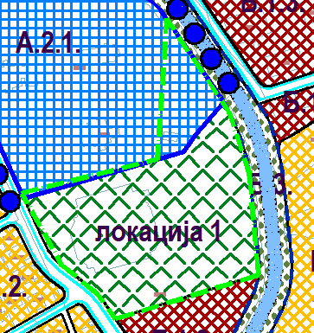
Локација 2. Извршити корекцију саобраћајног решења комплекса на северној страни Дома здравња кп 494/1 КО Прокупље град улица Јефимијина спој са Ћирила и Методија
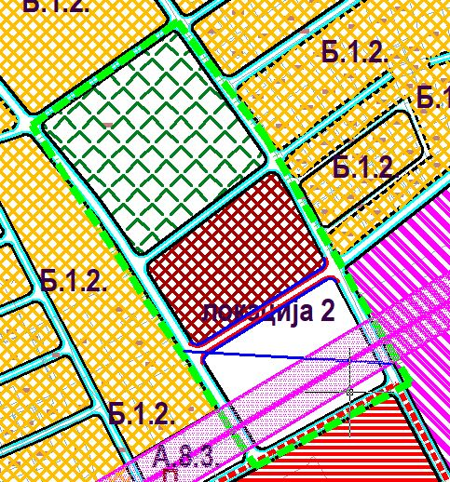

Локација 3 На делу кп 3937 на северној страни предвидети намену комуналне делатности – паркинг простор
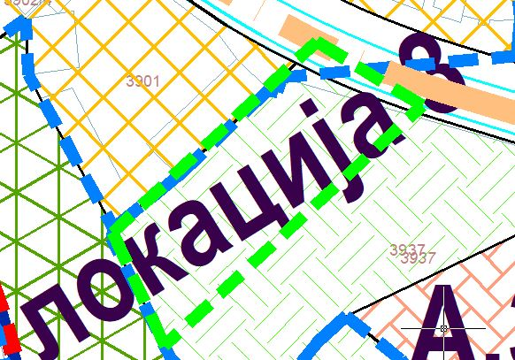

4. Комплекс Велика пијаца – правилима градње предвидети могућност доградње
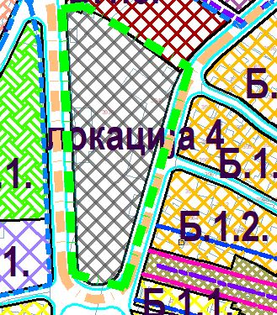
Локација 5 улица према градском базену кп 3922 да се прошири са 3,50м на 5,50м

Локација 6 стара кривина државног пута укинута саобрацајница , предвидети саобралјницу градског типа и омогућити прилаз парцелама
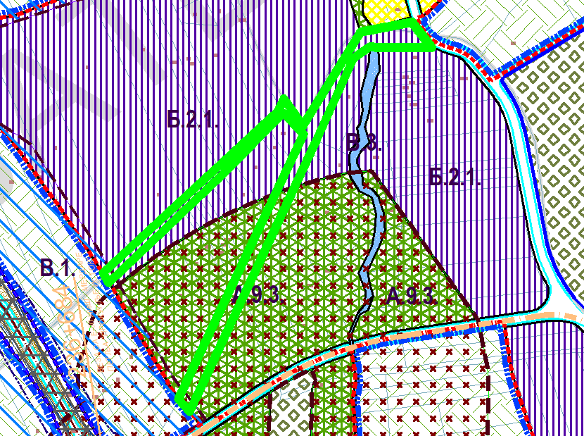

Локација 7 повезивање улице Милована Глишића и Озренске
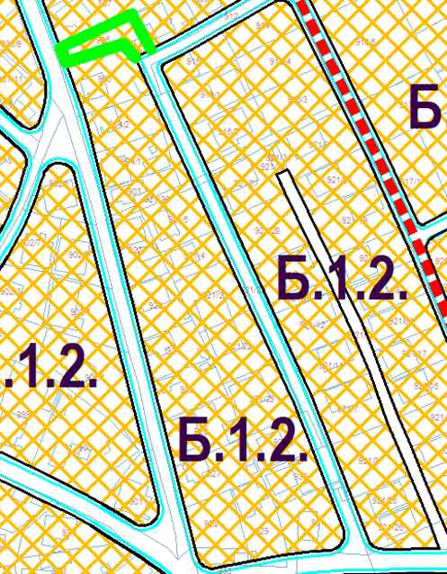

Локација 8 Ускладити намену јужног дела са наменом северног дела улице и то из опште стамбене зоне у зону становања веће густине
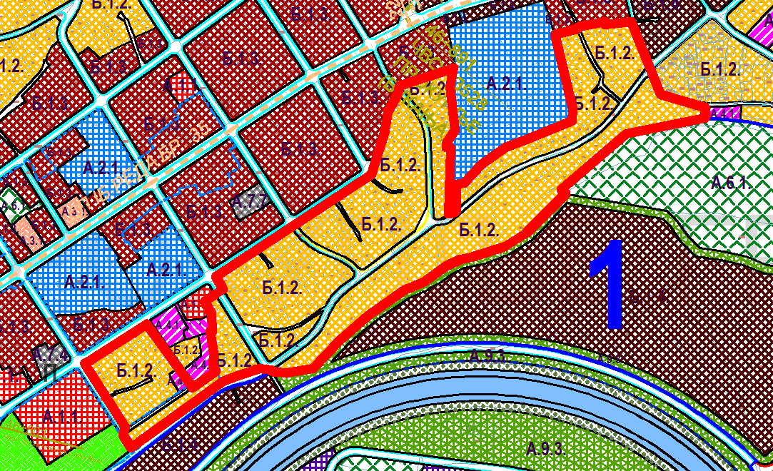

6
На основу члана 32. Закона о локалној самоуправи („Сл. гласник РС“, број 129/07, 83/14-др.закон и 101/2016-др.закон, 47/2018), члана 40.став 1. тачка 10. Статута града Прокупља („Сл. лист Општине Прокупље“, број 15/2018), Скупштина Града Прокупља на седници одржаној дана 03.7.2023. године, донела је:

РЕШЕЊЕ

I УСВАЈА СЕ Извештај о степену усклађеност планираних и реализованих активности из програма пословања, за период од 01.01.2023. до 31.03.2023. године. Јавног предузећа за урбанизам и уређење града Прокупља., број 1320 од 12.06.2023. године.
II Решење ступа на снагу даном доношења.

III Решење објавити у „Службеном листу града Прокупља“.

IV Решење доставити: ЈП за урбанизам и уређење града Прокупља, Одељењу за привреду и финансије, Одељењу за урбанизам, стамбено-комуналне делатности и грађевинарство и Архиви града Прокупља.

Број: 06- 68/2023-02
У Прокупљу, 03.07.2023.године
СКУПШТИНА ГРАДА ПРОКУПЉА

ПРЕДСЕДНИК
СКУПШТИНЕ ГРАДА
Дејан Лазић с.р.

7
На основу члана 32. Закона о локалној самоуправи („Сл. гласник РС“, број 129/07, 83/14-др.закон и 101/2016-др.закон, 47/2018), члана 40.став 1. тачка 10. Статута града Прокупља („Сл. лист Општине Прокупље“, број 15/2018), Скупштина Града Прокупља на седници одржаној дана 03.07.2023.године, донела је:

РЕШЕЊЕ

I Даје се сагласност на Програм пословања ЈП за урбанизам и уређење града Прокупља за 2023. годину, број 1316, од 12.06.2023. године, усагалашен са Одлуком о измени Одлуке о буџету града Прокупља за 2023. годину.

II Решење ступа на снагу даном доношења.

III Решење објавити у „Службеном листу града Прокупља“.

IV Решење доставити: ЈП за урбанизам и уређење града Прокупља, Одељењу за привреду и финансије, Одељењу за урбанизам, стамбено-комуналне делатности и грађевинарство и Архиви града Прокупља.

Број: 06- 68/2023-02
У Прокупљу, 03.07.2023.године
СКУПШТИНА ГРАДА ПРОКУПЉА

ПРЕДСЕДНИК
СКУПШТИНЕ ГРАДА
Дејан Лазић с.р.

8
На основу члана 116, 117. Закона о основама система образовања и васпитања („Сл. Гласник РС“ бр.88/2017, 27/2018-др.закон, 10/2019,27/2018-др.закон и 6/2020 и 129/2021), члана 32. Закона о локалној самоуправи („Сл.гласник РС“, бр. 129/2007, 83/2014-др.закон, 101/2016-др.закон, 47/2018 и 111/2021-др.закон) и члана 40. Статута града Прокупља („Сл. лист општине Прокупље“ бр. 15/2018), Скупштина града Прокупља на седници одржаној дана 03.07.2023.године, донела је:

РЕШЕЊЕ
О ИЗМЕНИ РЕШЕЊА О ИМЕНОВАЊУ ЧЛАНОВА ШКОЛСКОГ ОДБОРА
ОСНОВНЕ ШКОЛЕ „9.ОКОТОБАР“ ПРОКУПЉЕ

I Овим Решењем мења се Решење о именовању чланова Школског одбора Основне школе „9.октобар“ Прокупље, број 06-102/2020-02 од 10.12.2020.године, тако што се:
- Разрешава члан Школског одбора Основне школе „9.октобар“ Прокупље, Антић Биљана , представник запослених
- Именује се за члана Школског одбора Основне школе „9.октобар“ Прокупље, Вукајловић Бранко, представник запослених.
II Мандат новоименованом члану траје до истека мандата Школском одбору.
III У осталом делу Решење о именовању чланова Школског одбора Основне школе „9.октобар“ Прокупље, бр.06-102/2020-02 од 10.12.2020.године, остаје исто.
IV Решење објавити у „Службеном листу града Прокупља“.
V Решење доставити: именованима, Основној школи „9.октобар“ Прокупље, Одељењу за друштвене делатности и Архиви града Прокупља.

О б р а з л о ж е њ е
Правни основ за доношење овог Решења садржан је у члану 116. Закона о основама система образовања и васпитања („Сл. Гласник РС“ бр.88/2017, 27/2018-др.закон, 10/2019, 27/2018-др.закон и 6/2020 и 129/2021) којим је прописано да чланове органа управљања установе именује и разрешава скупштина јединице локалне самоуправе, а председника бирају чланови већином гласова од укупног броја чланова органа управљања. Чланове органа управљања из реда запослених предлаже васпитно-образовно, односно наставничко веће , тајним изјашњавањем. Антић Биљана поднела је захтев за разрешење са места члана Школског одбора из реда запослених. Школски одбор је на седници 24.5.2023.године донео одлуку да се покрене поступак за разрешење на лични захтев као и утврђивање предлога за новог члана Школског одбора из реда запослених. Наставничко веће је дана 13.06.2023.године тајним изјашњавањем предложило Бранка Вукајловића за новог члана Школског одбора из реда запослених. На основу тога, Комисија за кадровска и административна питања предлаже Скупштини Града да донесе Решење као у диспозитиву.
Упутство о правном средству: Против овог Решења може се поднети тужба надлежном суду у року од 30 дана од дана достављања.
Број: 06-68/2023-02
У Прокупљу, 03.07.2023.године
СКУПШТИНА ГРАДА ПРОКУПЉА
ПРЕДСЕДНИК
СКУПШТИНЕ ГРАДА
Дејан Лазић с.р.

С а д р ж а ј

1.Одлука о отуђењу неизграђеног грађевинског земљишта у јавној својини Града Прокупља........1
2. Одлука о измени Одлуке о приступању отуђења неизграђеног грађевинског земљишта у јавној својини Града Прокупља, прикупљањем писаних понуда.......................................................................3
3. Јавни оглас за отуђење неизграђеног грађевинског земљишта у јавној својини Града Прокупља прикупљањем писаних понуда....................................................................................................................4
4. Јавни оглас за отуђење непокретности – пословног простора у јавној својини Града Прокупља прикупљањем писаних понуда.....................................................................................................................9
5. Одлука о изради треће измене и допуне Плана генералне регулације Прокупља...........................12
6. Решење о усвајању Извештаја о степену усклађености планираних и реализованих активности из Програма пословања за период 01.01.2023.- 31.03.2023.године, ЈП за урбанизам и уређење Града Прокупља..........................................................................................................................................................19
7.Решење о давању сагласности на Програм пословања ЈПза урбанизам и уређење Града Прокупља за 2023.годину, усаглашен са Одлуком о измени Одлуке о буџету Града Прокупља за 2023.годину........................................................................................................................................................20
8. Решење о измени Решења о именовању чланова Школског одбора ОШ''9.Октобар'' Прокупље..........................................................................................................................................................21

Издавач: Скупштина Грaда Прокупља
Лист уредио Ивана Обрадовић
Главни и одговорни уредник: Секретар Скупштине Града
Прокупља Александра Вукићевић

